
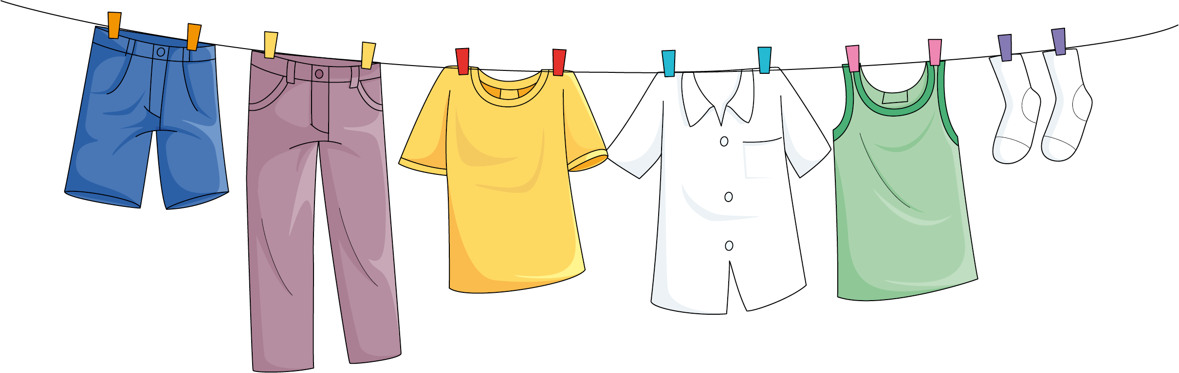
หน่วยการเรียนรู้ที่ 2 เสื้อผ้าและเครื่องแต่งกาย
แผนการจัดการเรียนรู้ที่ 6
เรื่อง สำรวจการแต่งกายด้วยตนเอง

ชั้นประถมศึกษาปีที่ 1 เวลาเรียน 1 ชั่วโมง

มาตรฐานการเรียนรู้และตัวชี้วัด

มาตรฐานการเรียนรู้
มาตรฐาน ง 1.1 เข้าใจการทำงาน มีความคิดสร้างสรรค์ มีทักษะกระบวนการทำงาน ทักษะการจัดการ ทักษะกระบวนการแก้ปัญหา ทักษะการทำงานร่วมกัน และทักษะการแสวงหาความรู้ มีคุณธรรม และลักษณะนิสัยในการทำงาน มีจิตสำนึกในการใช้พลังงาน ทรัพยากร และสิ่งแวดล้อม เพื่อการดำรงชีวิตและครอบครัว
ตัวชี้วัด
ง 1.1 ป.1/1 บอกวิธีการทำงานเพื่อช่วยเหลือตนเอง
ง 1.1 ป.1/2 ใช้วัสดุ อุปกรณ์ และเครื่องมือง่าย ๆ ในการทำงานอย่างปลอดภัย
ง 1.1 ป.1/3 ทำงานเพื่อช่วยเหลือตนเองอย่างกระตือรือร้นและตรงเวลา

จุดประสงค์การเรียนรู้
1. บอกการแต่งกายด้วยตนเองที่เคยปฏิบัติ (K)
2. สำรวจการแต่งกายด้วยตนเอง (P)
3. เห็นประโยชน์ของการแต่งกายด้วยตนเอง (A)

สาระสำคัญ

การแต่งกายเป็นสิ่งที่นักเรียนต้องปฏิบัติด้วยตนเอง เพื่อฝึกการพึ่งพาตนเอง การมีวินัย มีความรับผิดชอบ
และช่วยแบ่งเบาภาระของผู้ปกครอง


สาระการเรียนรู้

การแต่งกายด้วยตนเอง


สมรรถนะสำคัญของผู้เรียน

1. ความสามารถในการสื่อสาร
2. ความสามารถในการคิด
3. ความสามารถในการแก้ปัญหา
4. ความสามารถในการใช้ทักษะชีวิต


คุณลักษณะอันพึงประสงค์

มุ่งมั่นในการทำงาน


คำถามสำคัญ

นักเรียนคิดว่าขั้นตอนใดของการแต่งกายที่ยากที่สุด


การจัดกิจกรรมการเรียนรู้

ขั้นสังเกต รวบรวมข้อมูล (Gathering)
• • • • • • • • • • • • • • • • •

1. นักเรียนสังเกตภาพการแต่งกายภาพที่ 1 และภาพการแต่งกายภาพที่ 2 จากนั้นร่วมกันสนทนาโดยตอบคำถาม ดังนี้
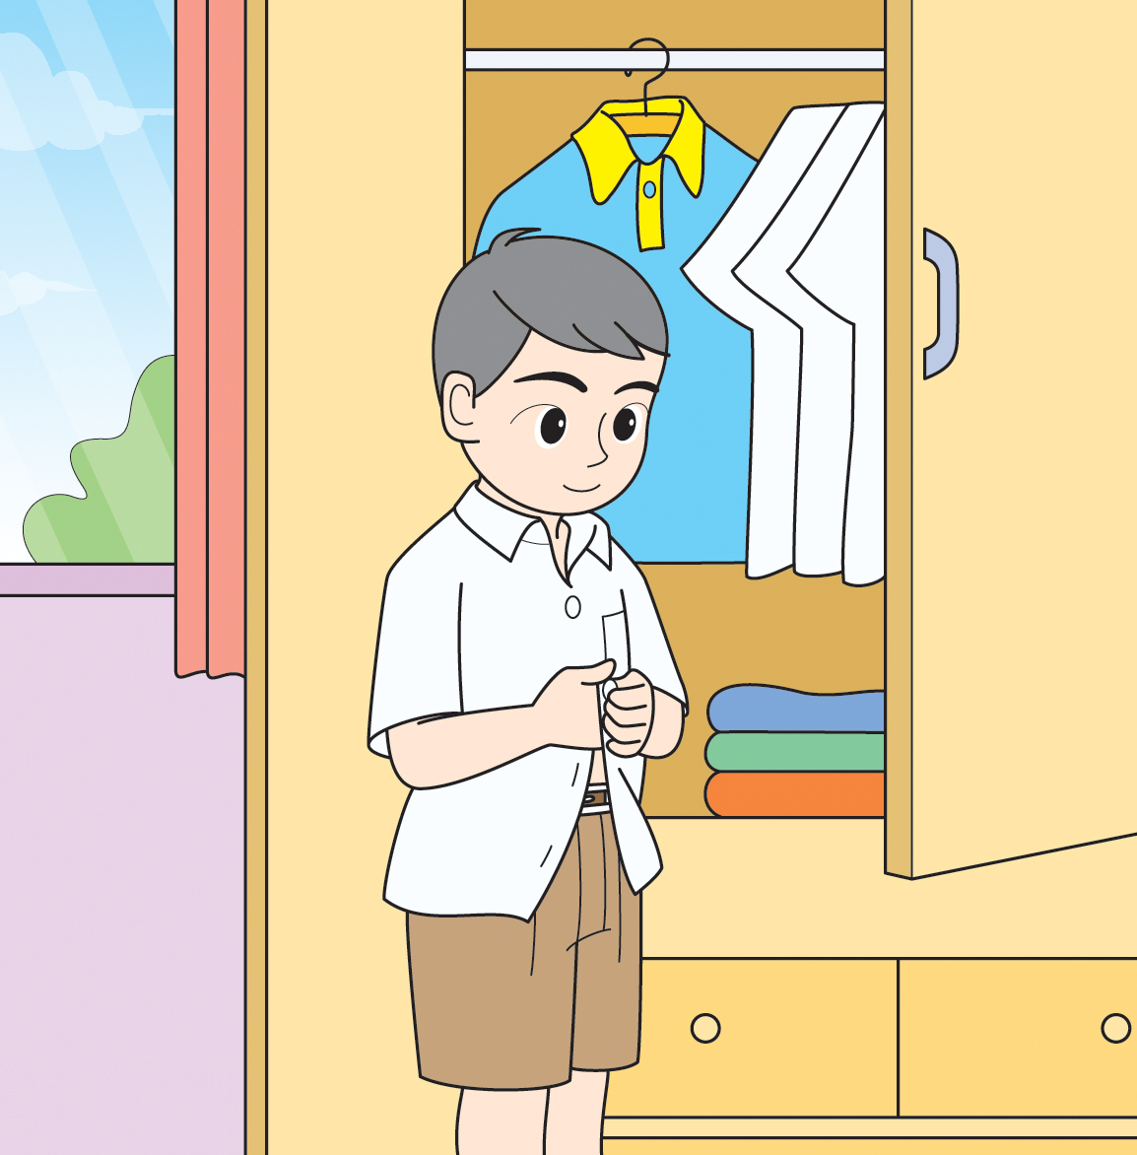
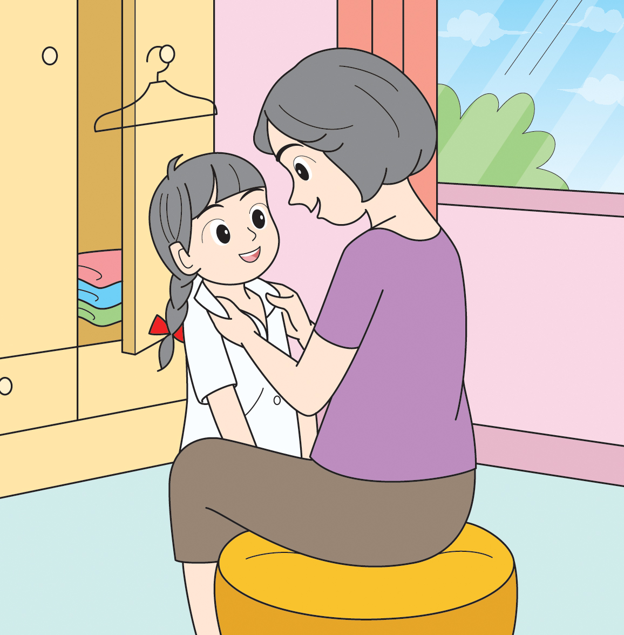

ภาพที่ 1
ภาพที่ 2

• ภาพที่ 1 แต่งกายด้วยตนเองหรือมีผู้อื่นช่วยแต่ง
(ตัวอย่างคำตอบ แต่งกายด้วยตนเอง)
• ภาพที่ 2 แต่งกายด้วยตนเองหรือมีผู้อื่นช่วยแต่ง
(ตัวอย่างคำตอบ มีผู้อื่นช่วยแต่ง)
• นักเรียนจะปฏิบัติตนตามภาพที่ 1 หรือจากภาพที่ 2
(ตัวอย่างคำตอบ ภาพที่ 1)
• ตั้งแต่ตื่นนอนมาโรงเรียนนักเรียนทำอะไรด้วยตนเองบ้าง
(ตัวอย่างคำตอบ อาบน้ำ แปรงฟัน สวมรองเท้า)
• ตั้งแต่ตื่นนอนมาโรงเรียนมีใครช่วยทำอะไรให้นักเรียนบ้าง
(ตัวอย่างคำตอบ แต่งชุดนักเรียน)
2. ผู้แทนนักเรียนชายและนักเรียนหญิงออกมาเล่าวิธีการแต่งกายก่อนมาโรงเรียนของตนเอง
หน้าชั้นเรียน
3. นักเรียนรวบรวมและศึกษาความรู้เกี่ยวกับการแต่งกายด้วยตนเอง จากแหล่งการเรียนรู้ต่าง ๆ เช่น หนังสือเรียน อินเทอร์เน็ต


ขั้นคิดวิเคราะห์และสรุปความรู้ (Processing) (Gathering)
• • • • • • • • • • • • • • • • • • • •

4. นักเรียนร่วมกันวิเคราะห์และยกตัวอย่างประสบการณ์การแต่งกายด้วยตนเองที่เคยปฏิบัติ
ผู้แทนนักเรียนเขียนบันทึกในแผนภาพความคิดบนกระดาน
ตัวอย่างแผนภาพความคิด
ติดกระดุม
สวมชุดชั้นใน
สวมรองเท้า
สวมกางเกง/สวมกระโปรง
รูดซิป
สวมเสื้อ

ขั้นตอนการ
แต่งกายที่นักเรียนเคยช่วยเหลือตนเอง

คาดเข็มขัด

สวมถุงเท้า

5. นักเรียนร่วมกันวิเคราะห์และแสดงความคิดเห็นเกี่ยวกับการแต่งกายด้วยตนเอง โดยใช้คำถามกระตุ้นความคิด ดังนี้
• นักเรียนคิดว่าขั้นตอนใดของการแต่งกายที่ยากที่สุด
(ตัวอย่างคำตอบ ติดกระดุม คาดเข็มขัด)


ขั้นปฏิบัติและสรุปความรู้หลังการปฏิบัติ (Applying and Constructing the Knowledge)
• • • • • • • • • • • • • • • • • • • • • • • • • • • • • • • • • • • • • • • • •

6. นักเรียนสำรวจการแต่งกายของตนเอง แล้วบันทึกผลลงในแบบบันทึก
(ตัวอย่างตาราง)

การแต่งกาย | การปฏิบัติ
การแต่งกาย | ทำได้เอง | ให้ผู้อื่นช่วย
1. สวมใส่ชุดชั้นใน  2. สวมเสื้อ  3. สวมกางเกงหรือกระโปรง  4. ติดกระดุม  5. รูดซิป  6. คาดเข็มขัด (ถ้ามี)  7. สวมถุงเท้า  8. สวมรองเท้า |               

7. นักเรียนร่วมกันสรุปสิ่งที่เข้าใจเป็นความรู้ร่วมกัน ดังนี้
การแต่งกายเป็นสิ่งที่นักเรียนต้องปฏิบัติด้วยตนเอง เพื่อฝึกการพึ่งพาตนเอง การมีวินัย
มีความรับผิดชอบ และช่วยแบ่งเบาภาระของผู้ปกครอง


ขั้นสื่อสารและนำเสนอ (Applying the Communication Skill)
• • • • • • • • • • • • • • • • • • • • • • • • • • • •

8. นักเรียนออกมาพูดคุยแลกเปลี่ยนประสบการณ์เกี่ยวกับการแต่งกายด้วยตนเอง หน้าชั้นเรียน พร้อมทั้งบอกปัญหา อุปสรรคที่พบ และวิธีการแก้ไขปัญหา

กิจกรรมนี้สร้างเสริมทักษะศตวรรษที่ 21 ด้านการสื่อสาร และการคิดแก้ปัญหา

9. นักเรียนร่วมกันอภิปรายสรุปเกี่ยวกับวิธีการทำงานให้เห็นการคิดเชิงระบบและวิธีการทำงาน
ที่มีแบบแผน


ขั้นประเมินเพื่อเพิ่มคุณค่าบริการสังคมและจิตสาธารณะ (Self-Regulating)
• • • • • • • • • • • • • • • • • • • • • • • • • • • • • • • •

10. นักเรียนแบ่งกลุ่มตามความเหมาะสม แต่ละกลุ่มร่วมกันประชาสัมพันธ์เพื่อรณรงค์ให้นักเรียนในโรงเรียนฝึกแต่งกายด้วยตนเอง เพื่อช่วยแบ่งเบาภาระของผู้ปกครอง
11. นักเรียนประเมินตนเอง โดยเขียนแสดงความรู้สึกหลังการเรียนและหลังการทำกิจกรรม
ในประเด็นต่อไปนี้
• สิ่งที่นักเรียนได้เรียนรู้ในวันนี้คืออะไร
• นักเรียนมีส่วนร่วมกิจกรรมในกลุ่มมากน้อยเพียงใด
• เพื่อนนักเรียนในกลุ่มมีส่วนร่วมกิจกรรมในกลุ่มมากน้อยเพียงใด
• นักเรียนพอใจกับการเรียนในวันนี้หรือไม่ เพียงใด
• นักเรียนจะนำความรู้ที่ได้นี้ไปใช้ให้เกิดประโยชน์แก่ตนเอง ครอบครัว และสังคมทั่วไป
ได้อย่างไร
จากนั้นแลกเปลี่ยนตรวจสอบขั้นตอนการทำงานทุกขั้นตอนว่าจะเพิ่มคุณค่าไปสู่สังคม
เกิดประโยชน์ต่อสังคมให้มากขึ้นกว่าเดิมในขั้นตอนใดบ้าง สำหรับการทำงานในครั้งต่อไป


สื่อการเรียนรู้/แหล่งการเรียนรู้

1. หนังสือเรียน รายวิชาพื้นฐาน การงานอาชีพและเทคโนโลยี ชั้นประถมศึกษาปีที่ 1
ของสถาบันพัฒนาคุณภาพวิชาการ (พว.)
2. ภาพการแต่งกาย
3. แบบบันทึกสำรวจการแต่งกายด้วยตนเอง
4. แหล่งการเรียนรู้ทั้งภายในและภายนอกโรงเรียน

การประเมินการเรียนรู้

1. ประเมินความรู้ เรื่อง การแต่งกายด้วยตนเอง (K) ด้วยแบบทดสอบ
2. ประเมินกระบวนการทำงานกลุ่ม (P) ด้วยแบบประเมิน
3. ประเมินคุณลักษณะอันพึงประสงค์ ด้านมุ่งมั่นในการทำงาน (A) ด้วยแบบประเมิน


แบบประเมินตามสภาพจริง (Rubrics)

แบบประเมินกระบวนการทำงานกลุ่ม
รายการการประเมิน | ระดับคุณภาพ
รายการการประเมิน | 4 | 3 | 2 | 1
กระบวนการ  ทำงานกลุ่ม | มีการกำหนดบทบาท  สมาชิกชัดเจน  และมีการชี้แจงเป้าหมาย  การทำงาน  มีการปฏิบัติงานร่วมกัน  อย่างร่วมมือร่วมใจ  พร้อมกับการประเมินเป็นระยะ ๆ | มีการกำหนดบทบาท  สมาชิกชัดเจน  มีการชี้แจงเป้าหมาย  อย่างชัดเจนและปฏิบัติงานร่วมกัน  แต่ไม่มีการประเมิน  เป็นระยะ ๆ | มีการกำหนดบทบาท  เฉพาะหัวหน้า  ไม่มีการชี้แจงเป้าหมาย  อย่างชัดเจน  ปฏิบัติงานร่วมกัน  ไม่ครบทุกคน | ไม่มีการกำหนด  บทบาทสมาชิก  และไม่มีการชี้แจงเป้าหมาย สมาชิก  ต่างคนต่างทำงาน

ข้อเสนอแนะของผู้บริหารสถานศึกษา

ลงชื่อ
( )
ตำแหน่ง

บันทึกหลังการสอน

ผลการจัดการเรียนการสอน

ปัญหา/อุปสรรค

แนวทางแก้ไข

ครูผู้สอน
( )
วันที่บันทึก

